Консультация для воспитателей:

«Сказкотерапия» на занятиях по развитию речи».

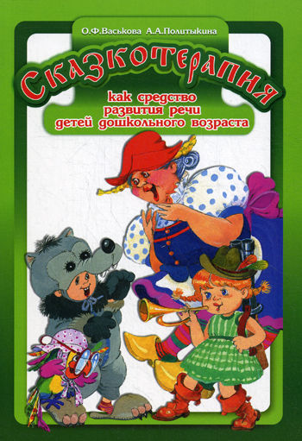
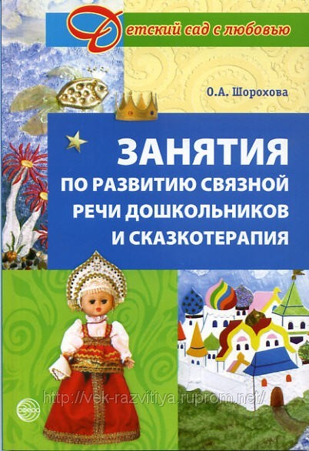Подготовила: воспитатель Куприянова Н.И

«Сказки могут помочь воспитать ум, дать ключи длятого,чтобы войти в действительность новыми путями,
Можетпомочь ребёнку узнать мир и одарить его воображение».
Д. Родари

В последние годы появилась самостоятельная методика, относящаяся к
библиотерапии – сказкотерапия. Сказкотерапия является самым древним
психологическим и педагогическим методом. Издавна жизненный опыт
передавался через образные истории. Однако опыт опыту рознь. Можно
просто рассказать историю, которая недавно произошла. А можно не просто
рассказать интересный сюжет, но и сделать определённый вывод, или задать
вопрос, который бы подтолкнул слушателя к размышлениям о жизни.
Именно такие истории являются терапевтическими. Именно они являются
основой сказкотерапии.

Выделяют пять видов сказок:
• художественные сказки – это народные и авторские;
• дидактические сказки создаются педагогом для подачи учебного
материала;
• психокоррекционные сказки создаются для мягкого влияния на поведение
ребёнка, имеют ограничение по возрасту (примерно 11- 13 лет);
• психотерапевтические сказки раскрывают глубинный смысл
происходящих событий;
• медитативные сказки создаются для накопления положительного
образного опыта, снятия психоэмоционального напряжения.

Я предлагаю более подробно остановиться на дидактических сказках,
так их применения наиболее необходимо в процессе педагогического
воздействия.
Дидактические сказки создаются педагогом для «упаковки» учебного
материала. При этом абстрактные символы (цифры, буквы, звуки,
арифметические действия и пр.) одушевляются, складывается сказочный
образ мира, в котором они живут. Этот вид сказок помогает раскрывать
смысл и важность определённых знаний.
Алгоритм дидактической сказки – задания:
1. Создания образа сказочной страны, в которой живёт одушевлённый
символ. Рассказ о нраве, привычках, образе жизни в этой стране.
2. Разрушение благополучия. В качестве разрушителя могут выступать
злые сказочные персонажи (дракон, Кощей), стихийные бедствия (ураган,ливень), тяжёлое эмоциональное состояние (скучно, тоскливо, отсутствие
друзей).
3. Восстановление страны, чтобы восстановить благополучие в стране
необходимо выполнить определённое задание (упаковка учебного
материала).

При работе со сказками у детей формируется положительная
мотивация к выполнению заданий, повышается эмоциональный фон занятия..
Занятия приобретают необычную окраску, переставая быть скучными и
однообразными.

Важнейшее место в организации совместной деятельности по
сочинению (передаче) сказочного сюжета отводиться коммуникативной,
диалогической составляющей. Взрослый ведёт сказку, задаёт интонацию:
выступая одновременно в роли доброжелательного, мудрого носителя
эталонов, заинтересованного слушателя. Подхватывает, воспроизводит
ситуацию ребёнок – рассказчик. Таким образом, сказка предоставляет
возможность ввести ребёнка в мир знаний, успеха, добра и красоты.
Дошкольный возраст, является сензитивным периодом в развитии речи.

У ребёнка необходимо вырабатывать и совершенствовать умение
рассказывать и рассуждать вслух, специально побуждая его к этому. В
рамках работы по сказкотерапии можно решать и данную проблему:
применять различные виды работы с текстом, помогая детям проникнуться
сюжетом сказочной ситуации (помощь герою, разрешение конфликта).
Сказкотерапия по своей сущности не может обойти стороной приёмы
драматизации и использования различных видов театрализованной
деятельности. «Проживание» множества жизней персонажей значительно
обогащает интеллектуальный, эмоциональный и поведенческий багаж
человека. Слушая сказку, ребёнок проигрывает её в своём воображении. Он
представляет себе действие и героев сказки. Таким образом, он в своём
воображении видит целый спектакль. Находясь достаточно длительное время
в активном состоянии, выполняя определённые действия, связанные с
показом и передачей сюжета, дошкольник осваивает новые умений и
навыков речевой и двигательной выразительности.

Сказкотерапевтические постановки не допускают «мучительного
выучивания» ролей и длительных репетиций. Во главу угла ставиться идея
экспромта. Детское творчество – первоначальная ступень в развитии
творческой деятельности. Ценность его не в результате, не в продукте
творчеств, а в самом процессе.

Важное значение в процессе работы над сказкой приобретает
социально – личностный аспект формирования личности ребенка.
Терпимость к ближнему, сопереживание - обязательный компонент
коммуникативных способностей и полноценного социального общения. Эти
качества можно сформировать путём «мягкого» влияния на поведение
ребёнка. Необходимо пытаться «заменить» неэффективный стиль поведения
на более продуктивный, объясняя дошкольникам, с помощью сказки, смысл
происходящего. Здесь пригодится не только «взрослый» опыт педагога, но иопыт общения детей в своих семьях, в группе и т.д. Главное – заронить в
душу ребёнка зерно осмысления: «А почему?». Слушая сказочные истории,
составленные педагогом и товарищами, дети накапливают некий
символический «банк жизненных ситуаций». Этот «банк» может быть
активизирован в случае необходимости. В основе работы лежит процесс
переноса сказочных смыслов в реальность, как один из факторов
эффективного осуществления социально – личностного развития детей.

Рекомендации по организации и проведению занятий.
Что нужно знать при проведении занятия?
1. Подготовка к занятию.
Прежде чем приступить к проведению полноценных занятий по
сказкам, необходимо потренировать детей в умении правильно сидеть,
расслабляться, чувствовать, выполнять инструкции.
2. Проведение занятий.
2.1. Места для занятия должно быть достаточно много. На занятиях
дети должны иметь возможность свободно выполнять упражнения и задания
по развитию различных видов моторики, иметь возможность принять позу
расслабления.
2.2. В процессе занятия детям периодически даётся возможность
говорить о своих ощущениях и чувствах.
2.3. Вхождение в сказку: создается настрой на совместную работу,
коллективное единство и сплоченность.
2.4. Текст сказки является связывающим звеном между упражнениями
и создаёт определённую атмосферу во время занятия.
2.5. Возможно повторение использование одних и тех же сказок через
определённые промежутки времени. Дети любят повторения, кроме того,
известные упражнения воспринимаются легче, а порой и с большим
интересом.
2.6. Все атрибуты сказок, любую наглядность, музыкальные
произведения необходимо варьировать.
2.7. Роль ведущего в этих занятиях трудно переоценить. Именно от
него зависит какую атмосферу, какое настроение он создаст, как будет
направлять внимание детей, активизировать и успокаивать их.
2.8. Необходимо помнить, что всё, выполняемое детьми: их слова,
движения, даже импровизация (их надо поощрять особо!) являются
успешными, удачными, наилучшими и прекрасными. И неважно, как это
выглядит со стороны. Важно, чтобы дети чувствовали себя свободными,
раскрепощёнными, чтобы поверили в себя и свои силы. Каждый делает
лучшее, на что способен. Детей необходимо постоянно подбадривать,
словесно поощрять и за особо трудные упражнения непременно хвалить.

Структура занятия:
1. Ритуал «входа» в сказку.
2. Повторение / вспомнить то, что делали в прошлый раз и какие
выводы для себя сделали, какой опыт приобрели, чему научились/.
3. Расширение / расширить представление ребёнка о чем – либо/.4. Закрепление / приобретение нового опыта, проявление новых
качеств личности ребёнка/.
5. Интеграция / связать новый опыт с реальной жизнью/.
6. Резюмирование / обобщить приобретённый опыт/.
7. Ритуал «выхода» из сказки / закрепить новые знание, подготовить
ребёнка к взаимодействию в привычной социальной среде/.

Сказка окружает нас повсюду – это удивительное по силе
психологического воздействия средство работы с внутренним миром
ребёнка, мощный инструмент его развития. Сказка может дать ключи для
того, чтобы войти в действительность новыми путями, может помочь
ребёнку узнать мир, может одарить его воображение и научить критически,
воспринимать окружающее.

